STvent v 1.1

**Historial de versiones del documento**

| Versión | Fecha | Descripción | Autor |
| --- | --- | --- | --- |
| 1.1 | 15/09/2023 | Creación de documento | Salvador Cirino |

**Tabla de contenidos**

**1.** **Diagrama de casos de uso del sistema 1**

**2.** **Paquetes 1**

2.1. [Nombre del paquete] 1

*2.1.1.* *Diagrama de casos de uso del paquete 1*

*2.1.2.* *Especificaciones de casos de uso 2*

2.1.3. [Nro.]: [Nombre del caso de uso] 2

**3.** **Mensajes 2**

**4.** **SRS 2**

**5.** **Matrices requisitos/casos de uso 2**

5.1. Matriz requisitos funcionales/casos de uso 3

5.2. Matriz requisitos no funcionales por módulo/casos de uso 3

1. **Diagrama de casos de uso del sistema**

[Diagrama de casos de uso de todo el sistema respetando UML.]

1. **Paquetes**

[Por cada paquete del sistema generar la sección que se encuentra a continuación.]

* 1. **Administrador**
     1. **Diagrama de casos de uso del paquete**

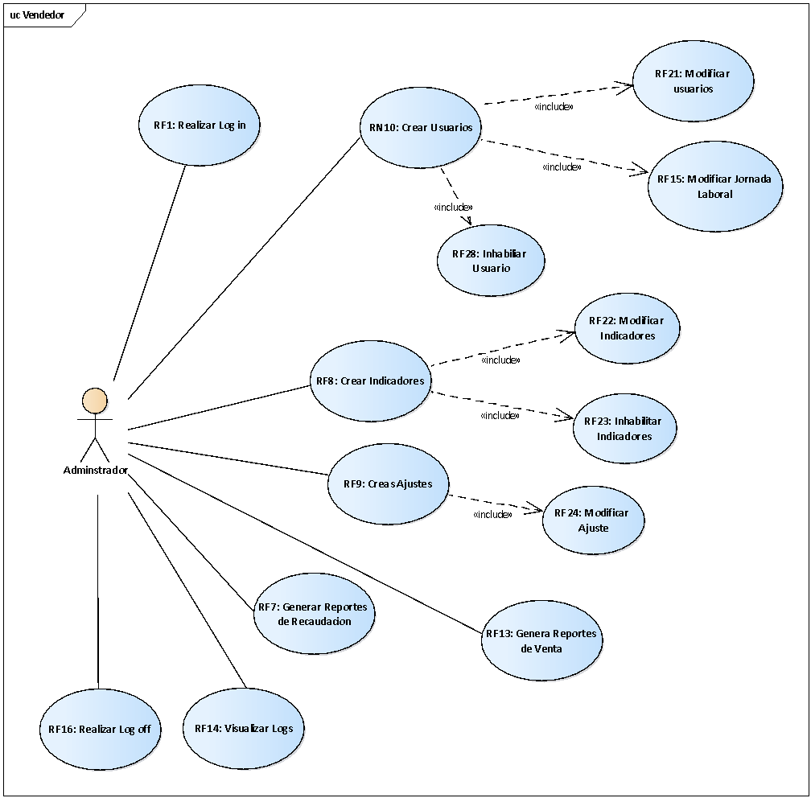

* + 1. **Especificaciones de casos de uso**

[Por cada caso de uso identificado en el diagrama de casos de uso de la sección anterior generar la sección que se encuentra a continuación.]

* + - 1. **1 Realizar Log in**
  + Historial de versiones del CU:

| Versión | Fecha | Descripción | Autor |
| --- | --- | --- | --- |
| [Nro. Versión del CU] | [Fecha en que se libera la versión del CU] | [Descripción de lo realizado en la versión del CU] | [Integrantes del equipo de desarrollo que colaboraron en la versión del CU] |

* + Descripción: [Objetivo del caso de uso]
  + Actores: [Actores que interactúan con el comportamiento del CU]
  + Precondiciones: [Estado del sistema antes de ejecutar el CU]
  + Flujo principal: [Escenario alineado con el objetivo del CU]
  + Flujos alternativos: [Escenarios en donde se bifurca el comportamiento con respecto al flujo principal que se producen por un correcto accionar del actor]
  + Excepciones: [Escenarios en donde se bifurca el comportamiento con respecto al flujo principal que se producen por un incorrecto accionar del actor]
  + Postcondiciones: [Estado del sistema al terminar la ejecución del CU]
  + Requisitos complementarios: [Requisitos no funcionales que restringen el comportamiento del CU. Su identificación es la siguiente: RNF[primera letra del paquete][nro. correlativo]. En el caso que se repita la primera letra del paquete con otro paquete o sea G, colocar primera y segunda letra del paquete y así sucesivamente.]
    - 1. **1 Crear Usuarios**
  + Historial de versiones del CU:

| Versión | Fecha | Descripción | Autor |
| --- | --- | --- | --- |
| [Nro. Versión del CU] | [Fecha en que se libera la versión del CU] | [Descripción de lo realizado en la versión del CU] | [Integrantes del equipo de desarrollo que colaboraron en la versión del CU] |

* + Descripción: [Objetivo del caso de uso]
  + Actores: [Actores que interactúan con el comportamiento del CU]
  + Precondiciones: [Estado del sistema antes de ejecutar el CU]
  + Flujo principal: [Escenario alineado con el objetivo del CU]
  + Flujos alternativos: [Escenarios en donde se bifurca el comportamiento con respecto al flujo principal que se producen por un correcto accionar del actor]
  + Excepciones: [Escenarios en donde se bifurca el comportamiento con respecto al flujo principal que se producen por un incorrecto accionar del actor]
  + Postcondiciones: [Estado del sistema al terminar la ejecución del CU]
  + Requisitos complementarios: [Requisitos no funcionales que restringen el comportamiento del CU. Su identificación es la siguiente: RNF[primera letra del paquete][nro. correlativo]. En el caso que se repita la primera letra del paquete con otro paquete o sea G, colocar primera y segunda letra del paquete y así sucesivamente.]
    - 1. **1 Modificar Usuarios**
  + Historial de versiones del CU:

| Versión | Fecha | Descripción | Autor |
| --- | --- | --- | --- |
| [Nro. Versión del CU] | [Fecha en que se libera la versión del CU] | [Descripción de lo realizado en la versión del CU] | [Integrantes del equipo de desarrollo que colaboraron en la versión del CU] |

* + Descripción: [Objetivo del caso de uso]
  + Actores: [Actores que interactúan con el comportamiento del CU]
  + Precondiciones: [Estado del sistema antes de ejecutar el CU]
  + Flujo principal: [Escenario alineado con el objetivo del CU]
  + Flujos alternativos: [Escenarios en donde se bifurca el comportamiento con respecto al flujo principal que se producen por un correcto accionar del actor]
  + Excepciones: [Escenarios en donde se bifurca el comportamiento con respecto al flujo principal que se producen por un incorrecto accionar del actor]
  + Postcondiciones: [Estado del sistema al terminar la ejecución del CU]
  + Requisitos complementarios: [Requisitos no funcionales que restringen el comportamiento del CU. Su identificación es la siguiente: RNF[primera letra del paquete][nro. correlativo]. En el caso que se repita la primera letra del paquete con otro paquete o sea G, colocar primera y segunda letra del paquete y así sucesivamente.]
    - 1. **1 Modificar Jornada Laboral**
  + Historial de versiones del CU:

| Versión | Fecha | Descripción | Autor |
| --- | --- | --- | --- |
| [Nro. Versión del CU] | [Fecha en que se libera la versión del CU] | [Descripción de lo realizado en la versión del CU] | [Integrantes del equipo de desarrollo que colaboraron en la versión del CU] |

* + Descripción: [Objetivo del caso de uso]
  + Actores: [Actores que interactúan con el comportamiento del CU]
  + Precondiciones: [Estado del sistema antes de ejecutar el CU]
  + Flujo principal: [Escenario alineado con el objetivo del CU]
  + Flujos alternativos: [Escenarios en donde se bifurca el comportamiento con respecto al flujo principal que se producen por un correcto accionar del actor]
  + Excepciones: [Escenarios en donde se bifurca el comportamiento con respecto al flujo principal que se producen por un incorrecto accionar del actor]
  + Postcondiciones: [Estado del sistema al terminar la ejecución del CU]
  + Requisitos complementarios: [Requisitos no funcionales que restringen el comportamiento del CU. Su identificación es la siguiente: RNF[primera letra del paquete][nro. correlativo]. En el caso que se repita la primera letra del paquete con otro paquete o sea G, colocar primera y segunda letra del paquete y así sucesivamente.]
    - 1. **1 Inhabilitar Usuario**

1. Historial de versiones del CU:

| Versión | Fecha | Descripción | Autor |
| --- | --- | --- | --- |
| [Nro. Versión del CU] | [Fecha en que se libera la versión del CU] | [Descripción de lo realizado en la versión del CU] | [Integrantes del equipo de desarrollo que colaboraron en la versión del CU] |

1. Descripción: [Objetivo del caso de uso]
2. Actores: [Actores que interactúan con el comportamiento del CU]
3. Precondiciones: [Estado del sistema antes de ejecutar el CU]
4. Flujo principal: [Escenario alineado con el objetivo del CU]
5. Flujos alternativos: [Escenarios en donde se bifurca el comportamiento con respecto al flujo principal que se producen por un correcto accionar del actor]
6. Excepciones: [Escenarios en donde se bifurca el comportamiento con respecto al flujo principal que se producen por un incorrecto accionar del actor]
7. Postcondiciones: [Estado del sistema al terminar la ejecución del CU]
8. Requisitos complementarios: [Requisitos no funcionales que restringen el comportamiento del CU. Su identificación es la siguiente: RNF[primera letra del paquete][nro. correlativo]. En el caso que se repita la primera letra del paquete con otro paquete o sea G, colocar primera y segunda letra del paquete y así sucesivamente.]
   * + 1. **1 Crear Indicadores**
   * Historial de versiones del CU:

| Versión | Fecha | Descripción | Autor |
| --- | --- | --- | --- |
| [Nro. Versión del CU] | [Fecha en que se libera la versión del CU] | [Descripción de lo realizado en la versión del CU] | [Integrantes del equipo de desarrollo que colaboraron en la versión del CU] |

* + Descripción: [Objetivo del caso de uso]
  + Actores: [Actores que interactúan con el comportamiento del CU]
  + Precondiciones: [Estado del sistema antes de ejecutar el CU]
  + Flujo principal: [Escenario alineado con el objetivo del CU]
  + Flujos alternativos: [Escenarios en donde se bifurca el comportamiento con respecto al flujo principal que se producen por un correcto accionar del actor]
  + Excepciones: [Escenarios en donde se bifurca el comportamiento con respecto al flujo principal que se producen por un incorrecto accionar del actor]
  + Postcondiciones: [Estado del sistema al terminar la ejecución del CU]
  + Requisitos complementarios: [Requisitos no funcionales que restringen el comportamiento del CU. Su identificación es la siguiente: RNF[primera letra del paquete][nro. correlativo]. En el caso que se repita la primera letra del paquete con otro paquete o sea G, colocar primera y segunda letra del paquete y así sucesivamente.]
    - 1. **Modificar Indicadores**
  + Historial de versiones del CU:

| Versión | Fecha | Descripción | Autor |
| --- | --- | --- | --- |
| [Nro. Versión del CU] | [Fecha en que se libera la versión del CU] | [Descripción de lo realizado en la versión del CU] | [Integrantes del equipo de desarrollo que colaboraron en la versión del CU] |

* + Descripción: [Objetivo del caso de uso]
  + Actores: [Actores que interactúan con el comportamiento del CU]
  + Precondiciones: [Estado del sistema antes de ejecutar el CU]
  + Flujo principal: [Escenario alineado con el objetivo del CU]
  + Flujos alternativos: [Escenarios en donde se bifurca el comportamiento con respecto al flujo principal que se producen por un correcto accionar del actor]
  + Excepciones: [Escenarios en donde se bifurca el comportamiento con respecto al flujo principal que se producen por un incorrecto accionar del actor]
  + Postcondiciones: [Estado del sistema al terminar la ejecución del CU]
  + Requisitos complementarios: [Requisitos no funcionales que restringen el comportamiento del CU. Su identificación es la siguiente: RNF[primera letra del paquete][nro. correlativo]. En el caso que se repita la primera letra del paquete con otro paquete o sea G, colocar primera y segunda letra del paquete y así sucesivamente.]
    - 1. **1 Inhabilitar Indicadores**

1. Historial de versiones del CU:

| Versión | Fecha | Descripción | Autor |
| --- | --- | --- | --- |
| [Nro. Versión del CU] | [Fecha en que se libera la versión del CU] | [Descripción de lo realizado en la versión del CU] | [Integrantes del equipo de desarrollo que colaboraron en la versión del CU] |

1. Descripción: [Objetivo del caso de uso]
2. Actores: [Actores que interactúan con el comportamiento del CU]
3. Precondiciones: [Estado del sistema antes de ejecutar el CU]
4. Flujo principal: [Escenario alineado con el objetivo del CU]
5. Flujos alternativos: [Escenarios en donde se bifurca el comportamiento con respecto al flujo principal que se producen por un correcto accionar del actor]
6. Excepciones: [Escenarios en donde se bifurca el comportamiento con respecto al flujo principal que se producen por un incorrecto accionar del actor]
7. Postcondiciones: [Estado del sistema al terminar la ejecución del CU]
8. Requisitos complementarios: [Requisitos no funcionales que restringen el comportamiento del CU. Su identificación es la siguiente: RNF[primera letra del paquete][nro. correlativo]. En el caso que se repita la primera letra del paquete con otro paquete o sea G, colocar primera y segunda letra del paquete y así sucesivamente.]
   * + 1. **1 Crear Ajustes**
   * Historial de versiones del CU:

| Versión | Fecha | Descripción | Autor |
| --- | --- | --- | --- |
| [Nro. Versión del CU] | [Fecha en que se libera la versión del CU] | [Descripción de lo realizado en la versión del CU] | [Integrantes del equipo de desarrollo que colaboraron en la versión del CU] |

* + Descripción: [Objetivo del caso de uso]
  + Actores: [Actores que interactúan con el comportamiento del CU]
  + Precondiciones: [Estado del sistema antes de ejecutar el CU]
  + Flujo principal: [Escenario alineado con el objetivo del CU]
  + Flujos alternativos: [Escenarios en donde se bifurca el comportamiento con respecto al flujo principal que se producen por un correcto accionar del actor]
  + Excepciones: [Escenarios en donde se bifurca el comportamiento con respecto al flujo principal que se producen por un incorrecto accionar del actor]
  + Postcondiciones: [Estado del sistema al terminar la ejecución del CU]
  + Requisitos complementarios: [Requisitos no funcionales que restringen el comportamiento del CU. Su identificación es la siguiente: RNF[primera letra del paquete][nro. correlativo]. En el caso que se repita la primera letra del paquete con otro paquete o sea G, colocar primera y segunda letra del paquete y así sucesivamente.]
    - 1. **1 Modificar Ajustes**
  + Historial de versiones del CU:

| Versión | Fecha | Descripción | Autor |
| --- | --- | --- | --- |
| [Nro. Versión del CU] | [Fecha en que se libera la versión del CU] | [Descripción de lo realizado en la versión del CU] | [Integrantes del equipo de desarrollo que colaboraron en la versión del CU] |

* + Descripción: [Objetivo del caso de uso]
  + Actores: [Actores que interactúan con el comportamiento del CU]
  + Precondiciones: [Estado del sistema antes de ejecutar el CU]
  + Flujo principal: [Escenario alineado con el objetivo del CU]
  + Flujos alternativos: [Escenarios en donde se bifurca el comportamiento con respecto al flujo principal que se producen por un correcto accionar del actor]
  + Excepciones: [Escenarios en donde se bifurca el comportamiento con respecto al flujo principal que se producen por un incorrecto accionar del actor]
  + Postcondiciones: [Estado del sistema al terminar la ejecución del CU]
  + Requisitos complementarios: [Requisitos no funcionales que restringen el comportamiento del CU. Su identificación es la siguiente: RNF[primera letra del paquete][nro. correlativo]. En el caso que se repita la primera letra del paquete con otro paquete o sea G, colocar primera y segunda letra del paquete y así sucesivamente.]
    - 1. **1 Generar Reporte de Venta**

1. Historial de versiones del CU:

| Versión | Fecha | Descripción | Autor |
| --- | --- | --- | --- |
| [Nro. Versión del CU] | [Fecha en que se libera la versión del CU] | [Descripción de lo realizado en la versión del CU] | [Integrantes del equipo de desarrollo que colaboraron en la versión del CU] |

1. Descripción: [Objetivo del caso de uso]
2. Actores: [Actores que interactúan con el comportamiento del CU]
3. Precondiciones: [Estado del sistema antes de ejecutar el CU]
4. Flujo principal: [Escenario alineado con el objetivo del CU]
5. Flujos alternativos: [Escenarios en donde se bifurca el comportamiento con respecto al flujo principal que se producen por un correcto accionar del actor]
6. Excepciones: [Escenarios en donde se bifurca el comportamiento con respecto al flujo principal que se producen por un incorrecto accionar del actor]
7. Postcondiciones: [Estado del sistema al terminar la ejecución del CU]
8. Requisitos complementarios: [Requisitos no funcionales que restringen el comportamiento del CU. Su identificación es la siguiente: RNF[primera letra del paquete][nro. correlativo]. En el caso que se repita la primera letra del paquete con otro paquete o sea G, colocar primera y segunda letra del paquete y así sucesivamente.]
   * + 1. **1 Generar Reportes de Recaudación**
9. Historial de versiones del CU:

| Versión | Fecha | Descripción | Autor |
| --- | --- | --- | --- |
| [Nro. Versión del CU] | [Fecha en que se libera la versión del CU] | [Descripción de lo realizado en la versión del CU] | [Integrantes del equipo de desarrollo que colaboraron en la versión del CU] |

1. Descripción: [Objetivo del caso de uso]
2. Actores: [Actores que interactúan con el comportamiento del CU]
3. Precondiciones: [Estado del sistema antes de ejecutar el CU]
4. Flujo principal: [Escenario alineado con el objetivo del CU]
5. Flujos alternativos: [Escenarios en donde se bifurca el comportamiento con respecto al flujo principal que se producen por un correcto accionar del actor]
6. Excepciones: [Escenarios en donde se bifurca el comportamiento con respecto al flujo principal que se producen por un incorrecto accionar del actor]
7. Postcondiciones: [Estado del sistema al terminar la ejecución del CU]
8. Requisitos complementarios: [Requisitos no funcionales que restringen el comportamiento del CU. Su identificación es la siguiente: RNF[primera letra del paquete][nro. correlativo]. En el caso que se repita la primera letra del paquete con otro paquete o sea G, colocar primera y segunda letra del paquete y así sucesivamente.]
   * + 1. **1 Visualizar Logs**
9. Historial de versiones del CU:

| Versión | Fecha | Descripción | Autor |
| --- | --- | --- | --- |
| [Nro. Versión del CU] | [Fecha en que se libera la versión del CU] | [Descripción de lo realizado en la versión del CU] | [Integrantes del equipo de desarrollo que colaboraron en la versión del CU] |

1. Descripción: [Objetivo del caso de uso]
2. Actores: [Actores que interactúan con el comportamiento del CU]
3. Precondiciones: [Estado del sistema antes de ejecutar el CU]
4. Flujo principal: [Escenario alineado con el objetivo del CU]
5. Flujos alternativos: [Escenarios en donde se bifurca el comportamiento con respecto al flujo principal que se producen por un correcto accionar del actor]
6. Excepciones: [Escenarios en donde se bifurca el comportamiento con respecto al flujo principal que se producen por un incorrecto accionar del actor]
7. Postcondiciones: [Estado del sistema al terminar la ejecución del CU]
8. Requisitos complementarios: [Requisitos no funcionales que restringen el comportamiento del CU. Su identificación es la siguiente: RNF[primera letra del paquete][nro. correlativo]. En el caso que se repita la primera letra del paquete con otro paquete o sea G, colocar primera y segunda letra del paquete y así sucesivamente.]
   * + 1. **1 Realizar Log off**
9. Historial de versiones del CU:

| Versión | Fecha | Descripción | Autor |
| --- | --- | --- | --- |
| [Nro. Versión del CU] | [Fecha en que se libera la versión del CU] | [Descripción de lo realizado en la versión del CU] | [Integrantes del equipo de desarrollo que colaboraron en la versión del CU] |

1. Descripción: [Objetivo del caso de uso]
2. Actores: [Actores que interactúan con el comportamiento del CU]
3. Precondiciones: [Estado del sistema antes de ejecutar el CU]
4. Flujo principal: [Escenario alineado con el objetivo del CU]
5. Flujos alternativos: [Escenarios en donde se bifurca el comportamiento con respecto al flujo principal que se producen por un correcto accionar del actor]
6. Excepciones: [Escenarios en donde se bifurca el comportamiento con respecto al flujo principal que se producen por un incorrecto accionar del actor]
7. Postcondiciones: [Estado del sistema al terminar la ejecución del CU]
8. Requisitos complementarios: [Requisitos no funcionales que restringen el comportamiento del CU. Su identificación es la siguiente: RNF[primera letra del paquete][nro. correlativo]. En el caso que se repita la primera letra del paquete con otro paquete o sea G, colocar primera y segunda letra del paquete y así sucesivamente.]
9. **Mensajes**

[Mensajes de confirmación, advertencia y error que visualizará el usuario.]

1. **SRS**

[Link a la versión de la SRS con la cual está alienado el presente documento.]

1. **Matrices requisitos/casos de uso**
   1. **Matriz requisitos funcionales/casos de uso**

[Matriz para chequear que los casos de uso cubran todos los requisitos funcionales]

* 1. **Matriz requisitos no funcionales por módulo/casos de uso**

[Matriz para chequear que los casos de uso cubran todos los requisitos no funcionales por módulo]